弱监督WSI肿瘤定位
探索性实验报告
——基于TCGA-BRCA的MIL探索实验6.1–6.4

2026 年 8 月

引言
本项目面向TCGA-BRCA乳腺癌H&E全切片图像，在不使用任何像素级肿瘤标注的前提下，建立弱监督的肿瘤区域定位与面积占比估计管线。管线以切片级弱标签为唯一监督信号，经UNI基础模型提取patch特征，由多示例学习聚合器完成占比回归，并输出热图与二值掩膜。在这一框架中，标签噪声、聚合器选型与掩膜生成三个环节均存在缺乏现成答案的设计问题，因此展开四项探索任务，以小型受控实验逐一进行回答。
本报告汇总四项探索的设计、结果与结论。第一章对应探索内容6.1，刻画标签可信度协同推断的可行性边界。第二章对应6.2，扫描池化硬度与patch数量的匹配关系。第三章对应6.3，测量池化硬度与标签噪声鲁棒性的关系。第四章对应6.4，分析面积硬约束与空间平滑的组合优化瓶颈并对比近似策略。四章共享同一套实验协议，即5折分层交叉验证、3种子集成、面积口径标签与严格的变量隔离，结论可相互印证。

一、标签可信度协同推断的可行性边界

1.1问题提出
本项目使用的弱监督标签来源于TCGA GDC元数据中的肿瘤细胞百分比等字段。此类字段并非为机器学习建模而采集，存在字段缺失、统计口径差异与录入误差等多重风险，部分切片标签的可信度存疑。当标签噪声以部分切片整体错误的形式存在时，一个自然的设想是让模型与标签相互校正，即用当前模型的袋外预测残差评估各标签的可信程度，再以可信度为样本权重重新训练模型，如此迭代，期望模型逐渐向可信标签收敛。这一协同推断机制曾以硬阈值删除的形式出现在PANDA竞赛冠军方案的标签治理环节中[1]，其软加权版本已被本项目采纳为交付模型的可选组件。
然而该机制面临一个根本性的理论困难。模型参数与标签可信度相互依赖，只有准确的模型才能识别可信的标签，也只有可信的标签才能训练出准确的模型。切片级标签的数量通常只有数十个，远远小于模型参数量，这是一个高度欠定的推断问题。如果不引入额外的结构性假设，例如大多数标签可信，协同推断是否在原理上可行，其可行性边界又在哪里，仅凭理论论证难以回答。本章设计一个真值完全可控的小规模模拟实验，在不同污染比例下定量刻画协同推断的可行性边界，为交付管线中可信度加权组件的启用条件提供实验依据。

1.2实验设计

1.2.1真值可控的合成数据平台
在真实数据上干净真值不可获得，模型被拉回了多少与可信度有没有标对污染标签两个问题都无法直接度量。为此构造合成任务，特征保持真实，真值由确定规则生成。具体地，保留25张切片的真实UNI特征，每张切片为数千个1024维patch向量构成的袋。生成一个固定随机向量w*作为隐藏的理想打分器，patch的真值肿瘤分数定义为：
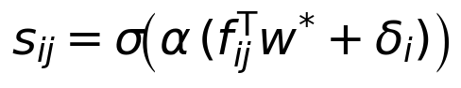 (1)
其中f_{ij}为第i张切片第j个patch的特征向量，σ为sigmoid函数，α为尺度系数，δ_{i}为逐切片偏移。随后按交付模型的聚合方式，取袋内分数最高的25% patch的均值作为该切片的真值肿瘤占比：
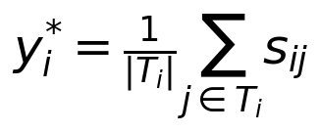 (2)
其中T_{i}为袋内分数排名前25%的patch下标集合。这样构造的学习任务与真实任务结构同构，模型原则上可以恢复w*的行为，而真值完全已知。
两处校准保证任务不退化。其一，α校准至逐切片patch分数标准差约0.15，避免sigmoid饱和或压平导致patch之间失去区分度。其二，预实验发现25张切片的真值占比几乎相同，标准差仅0.015，模型预测常数即可取得低误差，排序与回归均无从谈起。为此引入逐切片偏移δ_{i}，在区间内均匀采样，并通过二分搜索将其幅度校准至真值占比标准差约0.123，与真实面积参照标签的离散度相当。

1.2.2标签污染模型
沿用本文第三章的离群污染协议[2]。以污染率p随机选中对应比例的切片，将其标签替换为与切片内容无关的均匀分布随机数，其余切片保持真值标签：
(3)
污染率p取0、20%、35%、50%、65%五档。污染标记被完整记录，作为评估可信度机制的裁判依据。

1.2.3协同推断算法
被测机制为PANDA冠军方案中袋外残差清洗的软加权迭代版[1]。第0轮以等权训练标准的5折交叉验证模型，得到每张切片的袋外预测ŷ_{i}，进而计算残差：
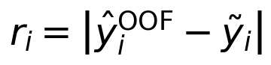 (4)
直觉上，被污染的标签与数据整体相矛盾，从多数干净标签中学到的规律无法拟合它，因而残差偏大。残差按下式映射为可信度：
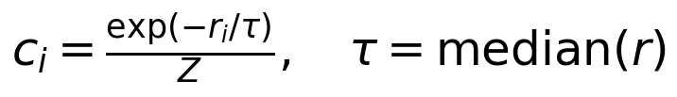 (5)
其中归一化系数Z将可信度的均值调整为1。第1轮与第2轮以c_{i}为样本权重重新训练，并基于新的袋外预测更新可信度，共迭代3轮。对照组为不做任何处理的单次训练。收敛性以相邻两轮可信度的平均绝对变化度量：
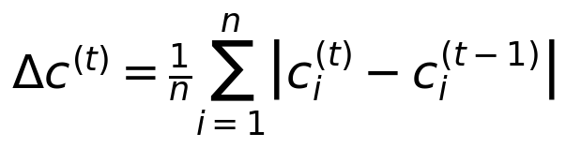 (6)

1.2.4评估协议
评估协议的两个平面严格分离。算法侧只能接触污染后的标签，早停与模型选择均基于污染标签，这与真实场景一致，真实场景下无法获得干净的验证集。评分侧的全部指标对干净真值计算，包括平均绝对误差MAE与Pearson相关系数。可信度机制本身的质量以残差识别污染标记的ROC曲线下面积AUC度量。实验规模为5个污染档乘以每档4次运行，合计20次完整交叉验证，即300次模型训练。

1.3结果与分析
表1汇总各污染档下无处理与协同推断最终轮的误差及可信度识别质量。
表1. 不同污染率下协同推断的效果与可信度识别质量
污染率 | 无处理MAE | 协同推断MAE | 相对改善 | 可信度AUC
0% | 0.1150 | 0.1172 | -1.9% | —
20% | 0.1275 | 0.1250 | +2.0% | 0.840
35% | 0.1671 | 0.1602 | +4.2% | 0.750
50% | 0.1656 | 0.1534 | +7.4% | 0.705
65% | 0.1425 | 0.1267 | +11.1% | 0.819
从表1可以读出三个层次的信息。首先，无处理列给出噪声对模型的自然伤害曲线，MAE从干净条件的0.115升至35%污染时的0.167，绝对恶化0.052，说明离群标签对袋级回归的破坏不可忽略。其次，协同推断列在全部非零污染档上均低于无处理列，且改善幅度随污染率单调扩大，从20%档的2.0%增至65%档的11.1%，表明迭代重加权确实把残差信息转化为了纠错能力。最后，可信度AUC列显示识别质量全程高于随机水平，即便在50%污染这一最难辨识的档位，AUC仍为0.705，说明残差排序对污染标记保持了可用的区分度。
图1的污染误差曲线显示，协同推断在污染率35%及以上带来净收益，65%档的相对改善达到11.1%，而在无污染时微幅受损，相对变化为−1.9%。这表明当没有噪声可清除时，可信度加权白白引入额外方差，代价大于收益。
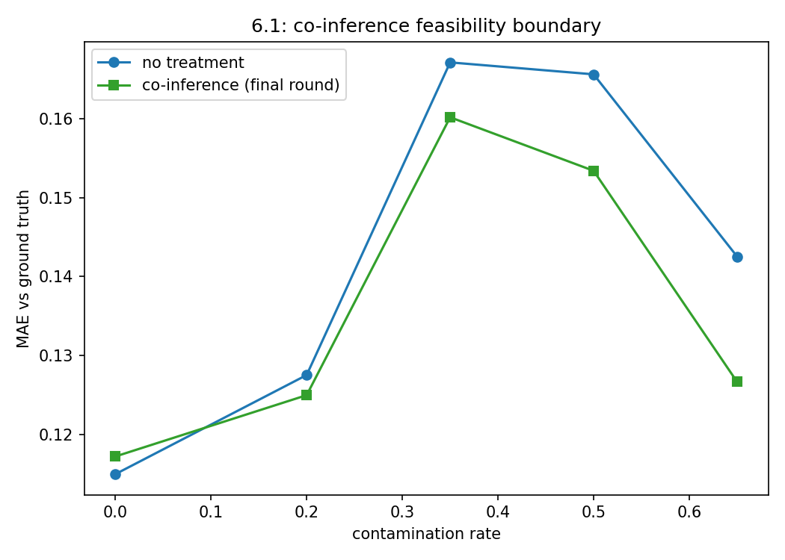
图1. 污染率与误差的关系曲线，协同推断在污染率35%处出现收益交叉
图2给出残差识别污染标签的AUC。全部污染档上AUC介于0.70至0.84，显著高于随机水平0.5，证明袋外残差确实携带标签污染信息。这是协同推断可行的直接证据。图3显示各污染档的可信度变化量Δc逐轮下降，无振荡或发散，迭代闭环稳定收敛。
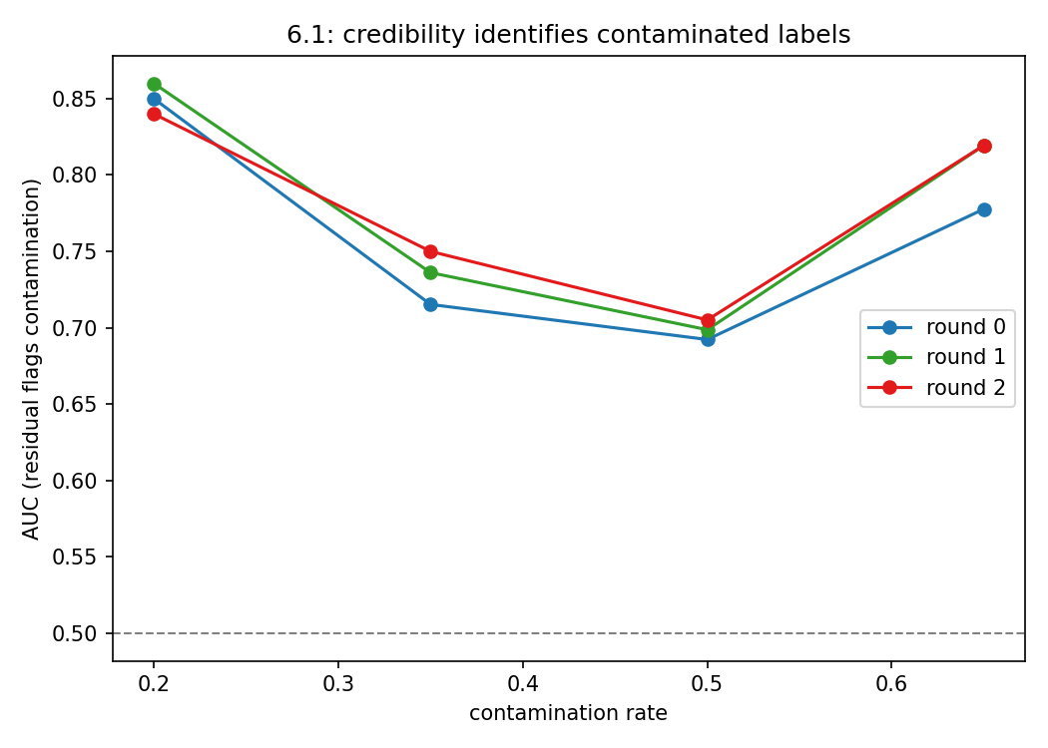
图2. 残差识别污染标签的AUC随污染率的变化，各轮迭代均显著高于随机水平
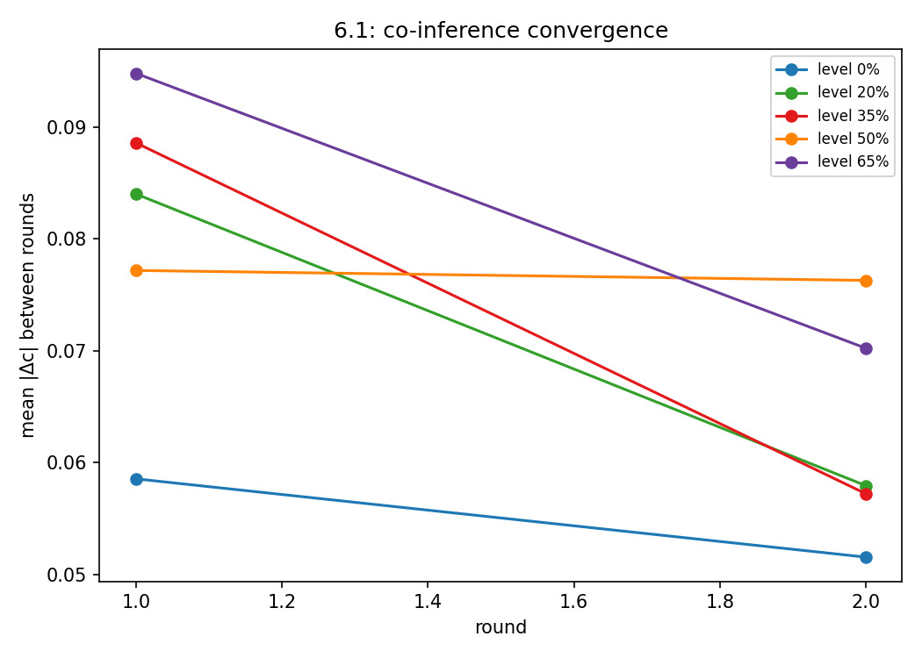
图3. 协同推断相邻两轮可信度的平均绝对变化，逐轮下降表明迭代稳定收敛
需要指出两点。其一，25袋合成任务本身的学习信号较弱，干净基线的Pearson相关系数仅为0.08，故本章结论应理解为处理的相对效应，而非绝对性能水平。其二，65%档的误差低于35%与50%档，原因是高污染下均匀随机标签的均值为0.5，把预测拉向恰好接近真值均值的中央位置，属于合成设定的巧合，不具推广意义。

1.4结论与讨论
本章回答可行性边界三问。第一，协同推断可行。袋外残差携带污染信息，识别AUC介于0.70至0.84，迭代闭环稳定收敛。第二，可行性边界位于污染率35%附近。污染率不低于35%时启用有净收益，相对改善4.2%至11.1%，不高于20%时接近无效甚至微害。第三，收益存在上限。即便在65%污染下，协同推断也只收复部分损失，MAE从0.143降至0.127，距干净基线0.115仍有差距。该机制能减损，不能复原。
对本项目主线而言，上述结论还有一层更重要的映射。本项目的标签风险并非随机污染，而是GDC细胞口径与面积口径之间的系统性错位。此类误差使所有切片同向偏移，模型可以一致地拟合错误标签而残差保持很小，基于残差的方法在原理上无法识别。因此协同推断适用于部分切片标签可疑的场景，例如GDC字段缺失或质检标记的高危切片，而口径校正已由面积参照路线解决，二者互补而非冲突。此外，识别AUC本身可作为启用前的筛查指标，当残差对可疑标记的识别能力接近随机水平时，不应启用可信度加权。
本章的局限在于合成平台的袋数为25，污染模型为均匀离群，更贴近真实的结构性污染与更大袋数规模留待后续研究。若计算资源允许，将在更大的队列与混合污染模型下复核边界位置，并将逐轮可信度演化导出可视化，作为该机制的调试工具。

二、池化硬度与切片patch数量的最优匹配

2.1问题提出
在多示例学习中，切片级预测由袋内全部patch分数经池化函数压缩而成，池化硬度是聚合器设计的核心自由度。平均池化将稀疏的肿瘤信号稀释于大量良性patch之中，最大池化只响应极端值而完全忽略面积总量，两极之间存在一个尚待回答的最优硬度问题。进一步地，全切片图像的patch数量从数千到数万不等，最优硬度是否随袋容量漂移，决定了交付管线是否需要容量自适应的聚合器。本章围绕项目文档探索内容6.2展开，依次回答四个问题，即两极之间是否存在最优硬度，硬度是否应随patch数量变化，能否让硬度在训练过程中自动调整，以及固定池化形式下回归误差与patch数量呈何种经验关系。本章与第三章的标签噪声维度互补，共同构成交付模型聚合器选型的完整依据。

2.2实验设计

2.2.1池化硬度阶梯与广义均值参数化
硬度的连续参数化采用广义均值池化[3]：
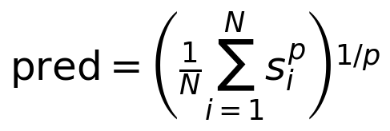 (7)
其中s_{i}为袋内第i个patch的肿瘤分数，N为袋容量，p即硬度旋钮。p等于1时退化为算术平均，p趋向无穷时趋向最大值。与max和top-k等硬选择不同，广义均值对每个patch可微，梯度按s_{i}的p−1次幂加权分配，所有patch都能获得学习信号。实验选取五种池化器构成硬度阶梯，由软到硬依次为mean、gmean-p5、分位数q75、top-50与max。
阶梯中埋设了回答第二个问题的内置对照。分位数q75是固定比例池化，取袋内分数最高的25%patch求均值：
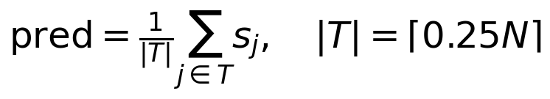 (8)
其有效实例数n_{eff}等于0.25N，随N线性增长而硬度恒定。top-50是固定个数池化，其等效硬度随N被动升高，在N为1000时约当于前5%，在N约三万时约当于前0.17%。若硬度应当随N调整，两者的误差曲线将呈现相反走向，反之则重合或平行。

2.2.2嵌套子采样与硬度×N实验矩阵
patch数量维度取1000、2000、5000与全量四档。为消除抽到哪些patch这一混杂因素，同一切片采用同一固定随机排列的前缀构造嵌套子集，即1000档是2000档的子集，2000档是5000档的子集，N成为唯一变量。实验矩阵为5种池化器乘以4档N，每组执行5折交叉验证与3种子集成，合计300次训练。标签采用25张切片的面积口径参照，空间约束、可信度加权与标签噪声全部关闭，以隔离池化与N两个变量，实验协议与第一章及第三章保持一致。

2.2.3课程式硬度调度
第三个问题的候选策略是Duffner与Garcia提出的课程式调度[3]，让广义均值的p随训练轮次从1线性升至5：
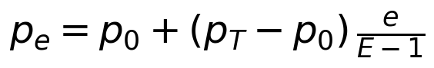 (9)
其中e为当前轮次，E为总轮次，p_0等于1，p_{T}等于5。其直觉是训练初期软池化梯度稳定，利于学习全局结构，后期硬池化聚焦于判别性patch。对照组为固定p等于1与固定p等于5。注意到p等于1的广义均值在数学上精确等于算术平均，两个端点可直接复用矩阵中mean与gmean-p5的全量行，无需重复训练，课程组仅新增15次训练。

2.2.4理论分析框架
第四个问题采用偏差与方差分解框架分析[4]。袋级预测的估计方差近似满足：
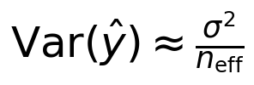 (10)
其中σ²为patch分数的方差，n_{eff}为有效实例数。软池化的n_{eff}等于N，方差随N下降，但稀释偏差与N无关。固定个数池化的n_{eff}恒为k，不随N获得方差收益。固定比例池化兼顾两者，n_{eff}随N增长且硬度恒定。由此可预测，固定比例池化的误差对N不变，固定个数池化随N退化，实验将检验这一预测。

2.3结果与分析
表2给出五种池化器在四档patch数量下的Pearson相关系数，图4以热图形式呈现完整的硬度与N曲面。
表2. 五种池化器在不同patch数量下的Pearson相关系数
池化器 | N=1000 | N=2000 | N=5000 | 全量
mean | 0.577 | 0.585 | 0.585 | 0.599
gmean-p5 | 0.738 | 0.746 | 0.722 | 0.729
q75 | 0.630 | 0.671 | 0.607 | 0.644
top50 | 0.615 | 0.585 | 0.538 | 0.518
max | 0.276 | 0.280 | 0.284 | 0.359
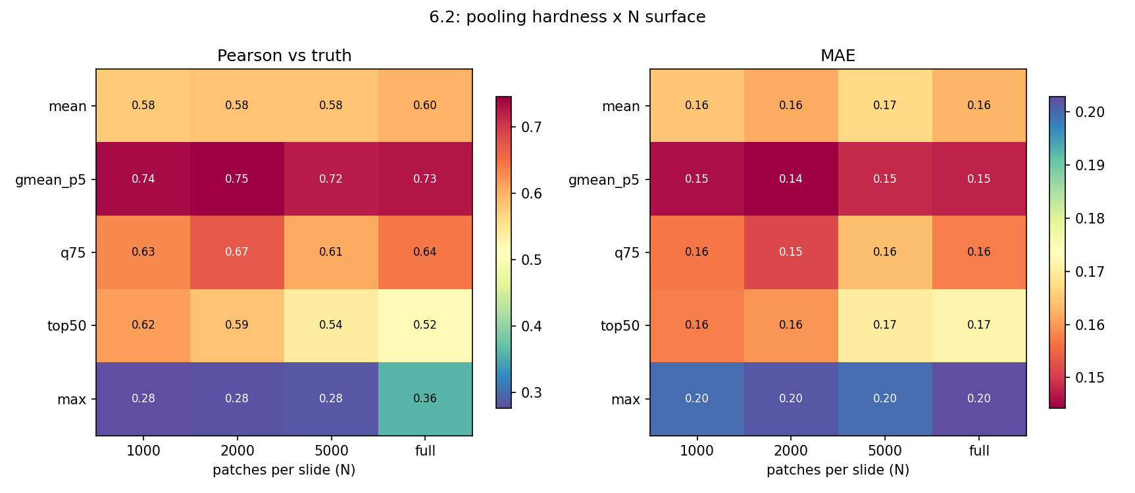
图4. 池化硬度与patch数量的性能曲面，左为Pearson相关系数，右为MAE
gmean-p5在每一档N上均为最优，Pearson介于0.722至0.746，两极池化显著落后，mean约为0.58至0.60，max仅为0.28至0.36。这印证了第一个问题的答案，最优硬度存在且位于中间偏软位置，与第三章干净基线条件下的结论互证。
图5展示回归误差随N的变化。q75与mean的曲线全程平坦，top-50单调退化，Pearson从0.615降至0.518，MAE从0.158升至0.172。这直接证实了理论预测，固定比例池化对袋容量不变，固定个数池化因等效硬度随N被动升高而退化。max在全程最差且伴随梯度饥饿现象[3]，只有最高分的个别patch获得梯度，模型难以学到可泛化的判别结构。
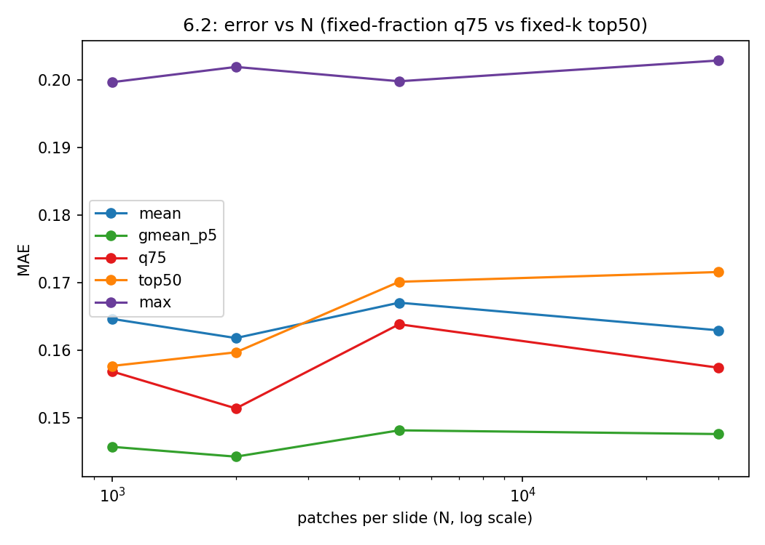
图5. 回归误差随patch数量的变化，固定比例池化平稳而固定个数池化退化
表3与图6给出课程调度与两个固定硬度端点的对比。课程组取得最佳的Spearman相关系数0.723与最佳的MAE 0.142，但Pearson为0.713，略低于固定p等于5的0.729。总体判断，课程调度与固定中间硬度打平，排序与校准略优而相关略损，在25张切片规模上无净收益，固定中间硬度已足够，无需引入额外调度复杂度。
表3. 课程式硬度调度与固定硬度的对比（全量N）
调度策略 | Pearson | Spearman | MAE
固定p=1（=mean） | 0.599 | 0.592 | 0.1629
固定p=5 | 0.729 | 0.709 | 0.1476
课程p：1→5 | 0.713 | 0.723 | 0.1419
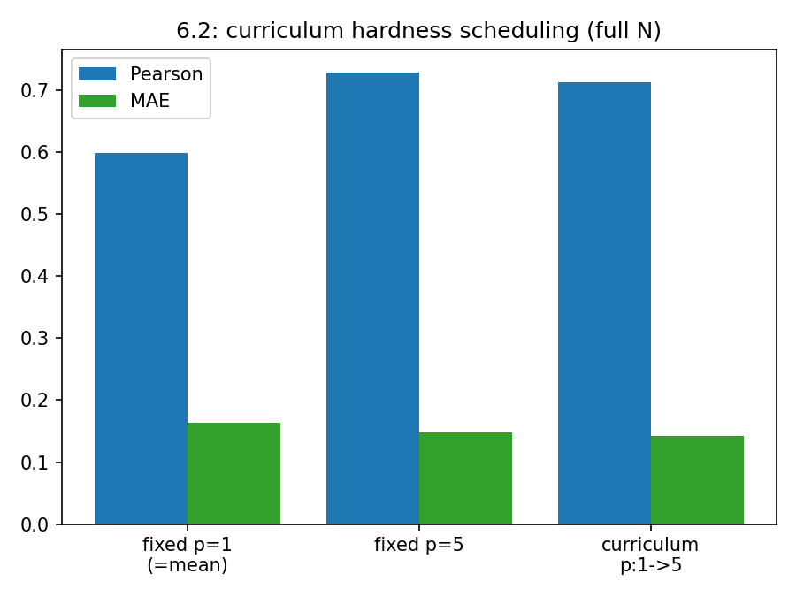
图6. 课程式硬度调度与固定硬度的对比，课程组排序与误差略优而相关略损
误差与N的经验关系总体为平。理论解释为，比例标签是无量纲量，嵌套子采样保持分布不变，q75在N为1000时有效实例数已达250，估计方差低于标签噪声地板，继续增大N的方差收益无法观测。由此得到一个实用的工程推论，袋级回归将patch子采样至一至两千几乎无损，gmean-p5在N为1000时Pearson为0.738，全量时为0.729，这对大规模部署是免费的效率收益。

2.4结论与讨论
本章回答四个问题。第一，最优硬度存在且稳定，中间偏软的gmean-p5在全部袋容量档位上最优。第二，硬度不应随N变化，正确的参数化是比例而非个数，若工程上必须使用top-k形式，k应与N成正比。第三，课程式调度与固定中间硬度效果相当，不予采纳。第四，固定池化形式下回归误差与N近似无关，该现象可由估计方差与有效实例数的框架解释，当前的标签噪声地板掩盖了进一步的方差收益。
本章的局限在于，N低于500的极端区间未予探测，该区间方差主导，理论预测的方差上升趋势有待验证。若计算资源允许，将补充N为100至500的极端档位，并在第一章的合成真值平台上重做硬度与N的扫描，无标签噪声时方差曲线应当显形，同时在更大的队列上复核课程调度的结论。

三、池化硬度与标签噪声鲁棒性

3.1问题提出
第一章讨论了标签本身的可信度推断问题，本章转向另一个维度，即当标签噪声不可避免时，模型的结构设计能否提供内在的抵抗力。项目文档提出一个具体假设，Top-1最大池化只关注单个最高分patch，天然忽略大部分patch的信息，这是否意味着最大池化对标签噪声更鲁棒。该假设的直觉是少听则少受误导。然而最大池化会严重低估肿瘤面积，这引出一个根本性问题，池化硬度如何影响模型对标签噪声的敏感性。本章在袋级占比回归的设定下推导不同池化函数的估计误差方差与噪声方差之间的关系，并通过人工噪声注入实验测量各池化策略的预测稳定性，回答三个问题，即极端池化是否天然抗噪，估计误差方差与噪声方差呈何种定量关系，以及离群值噪声下哪种池化函数损失最小。

3.2实验设计

3.2.1理论推导与对立法假设
设袋级标签携带零均值噪声，方差为σ²。在均方误差损失下，参数更新的扰动幅度与池化权重向量w的模长相关，预测扰动的方差近似满足：
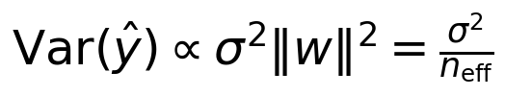 (11)
各池化的有效实例数差异巨大。mean的权重均匀为1/N，扰动方差为σ²/N。max的权重集中于单点，扰动方差为σ²。top-k为σ²/k，分位数q为σ²/(qN)。理论预测因此与文档假设方向相反，在袋级回归噪声下，池化越硬，噪声敏感性越高。
文献中存在一个对立法结论。Duffner与Garcia在实例级单向翻牌噪声的分类任务下得出噪声越大则硬度越大越优的结论[3]。两种噪声模型的机理不同，实例级噪声污染的是每个patch的局部真伪，硬池化忽略低分实例从而避开被翻牌者，袋级回归噪声污染的是整条袋标签的数值，硬池化把全部监督压力集中到个别patch上，单点误差被整体放大。本章实验即裁决这一张力在本项目设定下的走向。

3.2.2噪声注入协议
实验采用两类人工噪声。均匀噪声将训练标签扰动为：
(12)
其中幅度a取0.15与0.30两档，0.30为D'Amato等设定的现实上限[2]。离群噪声与第一章式（3）相同，以比例r将标签替换为均匀分布随机数，r取0.2与0.5两档。噪声仅污染训练标签，验证集与测试集保持干净，以此测量模型在含噪监督下的泛化保持能力。全部实验固定种子与超参数，遵循Grahn提出的基准扫描纪律[5]。

3.2.3实验矩阵与有效实例数的实证度量
实验矩阵为7种池化变体乘以5种噪声条件，即干净、均匀两档与离群两档，每组执行5折交叉验证与3种子集成，合计35组525次训练。零噪声行由两类噪声模型共享，不重复训练。池化变体覆盖硬度阶梯mean、gmean-p5、LSE-τ1、分位数q75、top-50与max，另加入attention池化作为学习型聚合的对照。训练仅使用面积约束均方误差，空间约束与可信度加权全部关闭，以隔离池化单一变量。有效实例数以参与率实证度量：
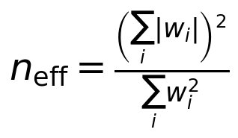 (13)
其中w_{i}为各patch在聚合中的等效权重，由袋级预测对patch分数的梯度给出。

3.3结果与分析
表4给出7种池化器在5种噪声条件下的Pearson相关系数，图7与图8分别展示均匀噪声与离群噪声下的退化曲线。
表4. 七种池化器在不同噪声条件下的Pearson相关系数
池化器 | 干净 | 均匀0.15 | 均匀0.30 | 离群0.20 | 离群0.50
mean | 0.599 | 0.585 | 0.589 | 0.565 | 0.587
gmean-p5 | 0.729 | 0.738 | 0.683 | 0.779 | 0.602
LSE-τ1 | 0.623 | 0.611 | 0.612 | 0.611 | 0.581
q75 | 0.644 | 0.627 | 0.643 | 0.624 | 0.598
top50 | 0.518 | 0.407 | 0.418 | 0.438 | 0.397
max | 0.359 | 0.376 | 0.399 | 0.132 | 0.306
attention | 0.599 | 0.636 | 0.676 | 0.612 | 0.548
干净基线的排序为gmean-p5最优0.729，q75次之0.644，LSE-τ1为0.623，attention与mean约为0.599，top-50为0.518，max最差为0.359。该排序与第二章曲面的全量列完全一致，两个实验的设置复现性由此交叉确认。
图7显示，均匀噪声下软池化的曲线平坦，mean与q75在各档噪声下的波动不超过0.03，attention甚至略有上升，最高从0.599升至0.676，推测轻度噪声起到了类似随机正则化的作用。图8显示，离群噪声下硬池化显著崩塌，max在r等于0.2时Pearson从0.359跌至0.132，top-50从0.518跌至0.438，而软池化保持基本稳定。
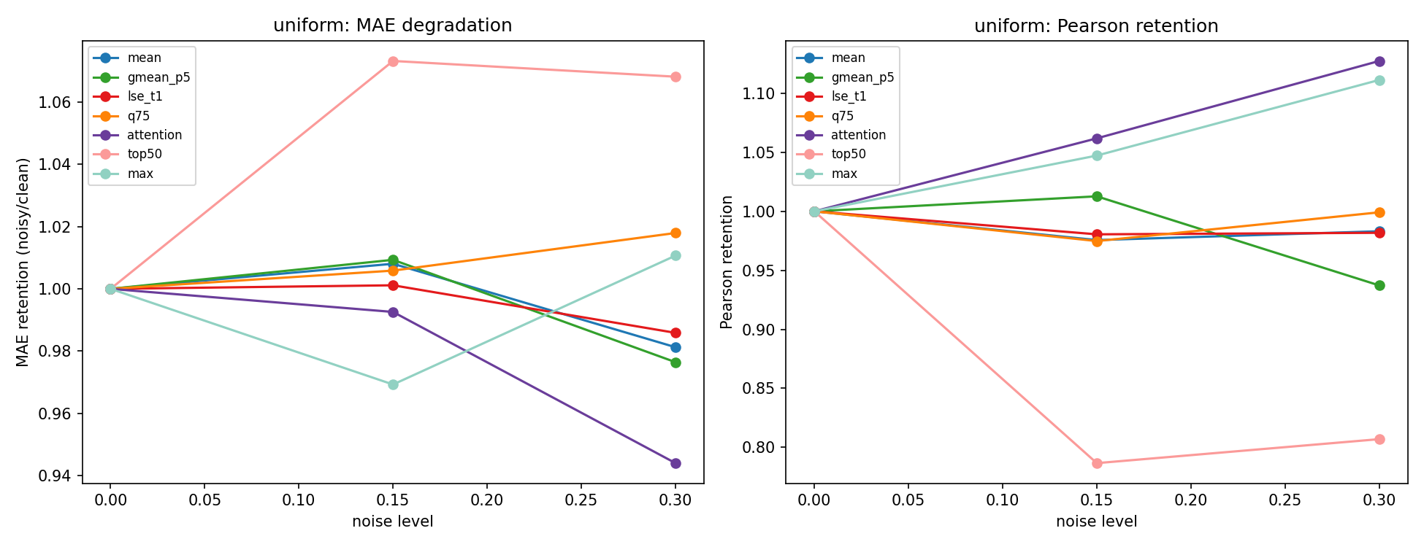
图7. 均匀噪声下各池化器的性能退化曲线，软池化平坦而硬池化波动
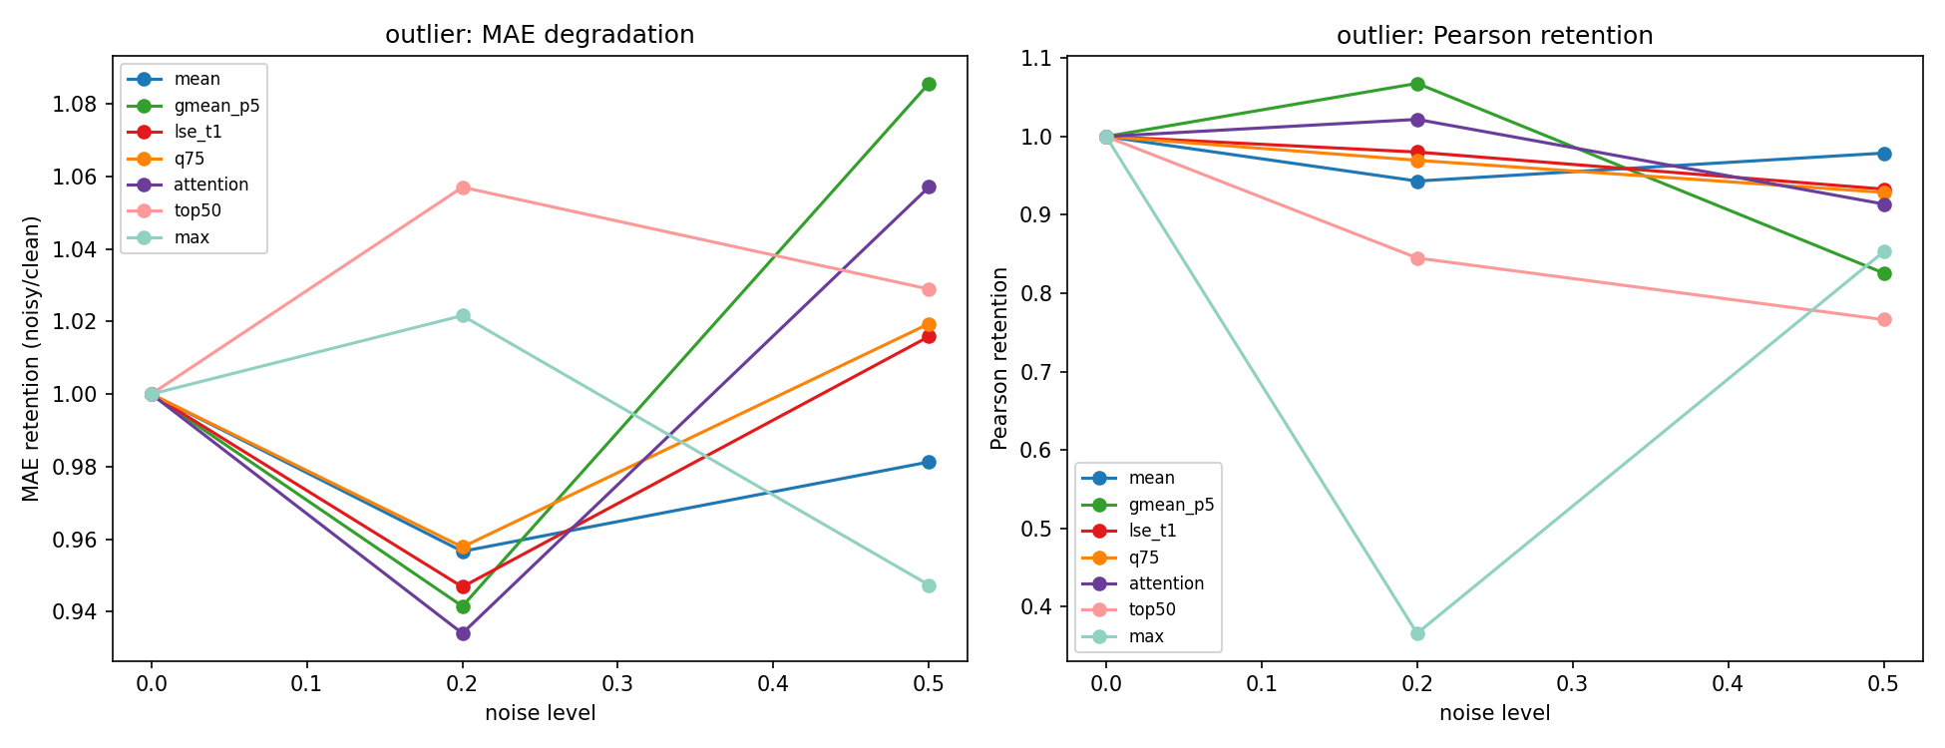
图8. 离群噪声下各池化器的性能退化曲线，max与top-50显著崩塌
图9给出硬度与方差的对照。横轴为实证的有效实例数，纵轴为噪声下的误差退化。top-50的有效实例数为50，MAE增量最大，为正0.0117，软池化的有效实例数约为2500至9600，增量接近零或为负。退化的排序与式（11）的理论预测方向一致。
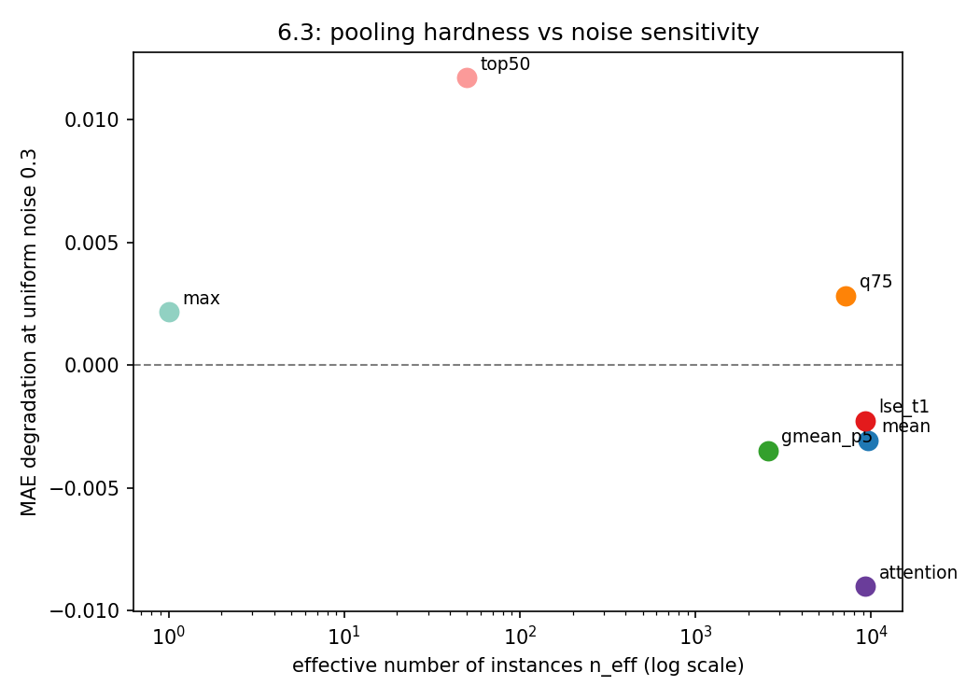
图9. 池化硬度与噪声退化的对照，有效实例数越小退化越大
需要指出两点。其一，MAE增量指标对小幅退化不敏感，干净条件下的误差地板0.15掩盖了部分变化，Pearson保持率更为清晰。其二，25张切片的统计强度有限，本章结论的置信度受此约束，已在相应推断处按方向性结论处理。

3.4结论与讨论
本章回答三个问题。第一，极端池化在袋级回归噪声下并不天然抗噪，方向与文档假设相反，池化越硬对袋级标签噪声越敏感。第二，估计误差方差与噪声方差的关系近似为σ²除以有效实例数，得到top-50与max的实证支持。第三，离群值噪声下软池化mean、q75与gmean损失最小，max损失最大。
本章另有一个意外收获。gmean-p5在干净基线上最优且在噪声下保持鲁棒，轻度硬度在稀释与聚焦之间取得平衡。该发现与第二章的最优硬度结论汇合，共同支持交付模型的聚合器落在中等偏软硬度的选择。
本章的局限在于队列规模为25张，噪声模型为零均值均匀扰动或均匀离群替换，尚未覆盖更贴近真实口径错位的系统性有偏噪声。若计算资源允许，将在更大的队列上复核全矩阵，扩展有偏噪声模型，并推导gmean与LSE的有效实例数解析形式，以替代当前的实证估计。

四、面积硬约束与空间平滑的张力

4.1问题提出
交付管线的肿瘤区域掩膜由patch分数阈值化加形态学清理产生。训练阶段的面积约束是软性的，均方误差只要求预测接近标签，并不保证硬性满足，本项目在训练侧实现的容差式log-barrier约束[8]同样属于软约束路线。实测中阈值法产生的掩膜占比与模型预测占比的平均偏差达0.132，面积口径在最后一公里失守。本章围绕项目文档探索内容6.4展开，回答三个问题，即把面积约束写成硬性等式并同时要求空间平滑之后，问题在数学上变成什么，当patch数量处于10⁴至10⁵量级时精确求解面临什么计算瓶颈，以及能否设计近似求解策略，使面积误差不超过0.03且连通域数量显著少于简单阈值法。

4.2问题形式化与近似策略设计

4.2.1数学形式化
设切片含N个组织patch，交付模型输出每个patch的肿瘤分数s_{i}与袋级预测占比f̂。掩膜对应二值选择向量x，x_{i}等于1表示判为肿瘤。两个诉求写成一个约束优化问题：
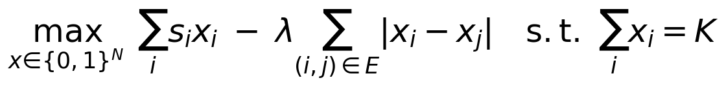 (14)
其中目标第一项奖励选取高分patch，第二项为Potts平滑能量，对网格八邻域内判定不一致的相邻patch对施加惩罚，λ控制平滑强度。约束项为面积硬约束，K等于预测占比与N的乘积取整，即掩膜必须精确承载模型的面积预测。

4.2.2可解性分析
理解该问题的关键是两个诉求单独看都容易，合起来则困难。若只有平滑项而无基数约束，Potts能量满足子模条件：
(15)
即相邻变量取值一致比不一致代价更低。Kolmogorov与Zabih证明，满足子模条件的二元两两能量都可图表示，可通过s-t最小割在多项式时间求得全局最优解[6]，Boykov与Kolmogorov的最大流实现在十万节点量级的网格图上仅需秒级[7]。另一方面，若只有面积约束而无平滑项，问题退化为按分数排序取前K个，是平凡的精确解。然而基数约束把全部N个变量全局耦合，最小割的代价是逐边局部求和的，任何局部边结构都无法表达恰好K个节点被选的全局计数条件。该问题与最小二等分等经典NP难问题同族，且平滑项破坏了单调子模性，使贪心的经典近似保证不再适用。从树分解角度看，二维网格图的treewidth约为根号N，N为10⁴时约为100，精确动态规划需要2的根号N次方量级状态，整数规划分支定界最坏为指数。结论是N处于10⁴至10⁵量级时精确求解不可行，这就是张力的数学来源。

4.2.3拉格朗日松弛与对偶间隙
精确不可行，退而求其次。把硬约束乘以乘子γ放进目标，得到拉格朗日松弛：
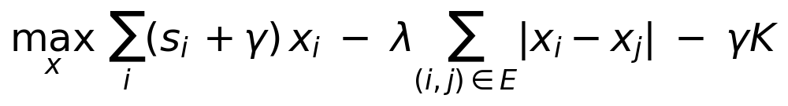 (16)
γ可理解为选区价格，每选取一个patch额外付出γ。对任意固定的γ，问题退回无约束的子模能量，一次最小割精确求解。选中数是γ的单调不增函数，因此二分搜索γ即可逼近预算K。但选中数是阶梯函数而非连续函数，平滑项把成片patch绑定在一起，γ跨过临界值时选区整块翻转，选中数可能从K的一侧直接跳到另一侧，不存在恰好命中K的γ。松弛问题最优值与原问题最优值之差即对偶间隙，这是离散问题拉格朗日松弛的固有性质，也是平滑强度越大面积控制越粗糙的原因。

4.2.4近似策略与评估协议
实验对比五种策略。S1为简单阈值法，取分数不低于0.5的patch，是交付管线现状。S2为Top-K贪心，按分数排序取前K个，面积在构造上精确。S3先将分数沿空间邻近与特征相似构成的图传播一轮再取Top-K，S3b传播三轮，二者把平滑先验融入分数再做精确预算。S4为拉格朗日图割，以PyMaxflow求解，平滑权重β取0.3，γ在正负6区间内二分22次，在按预测占比分层抽样的9张代表切片上运行。全部策略统一接形态学清理，评估指标为面积误差、连通域数量、掩膜边界平滑度与单张耗时。
本实验为纯CPU后处理，不重训模型，原因有二。其一，硬约束作用于离散的选区变量，而梯度训练产出的是连续分数，硬满足只能在分数到掩膜的后处理环节落地。其二，四种策略作用于同一张冻结分数图，指标差异可干净地归因于选择算子。分数图由交付配置经5折交叉验证生成，即75张切片的面积口径标签、q75聚合、可信度加权与平滑损失，每张切片的分数来自未见过其标签的折，无泄漏。该次运行的Pearson为0.801，与交付模型的既有结果复现一致。

4.3结果与分析
表5给出五种策略在75张切片上的平均表现，图10以一张代表切片直观对比各策略的掩膜形态。
表5. 五种掩膜策略的平均表现（S4为9张代表切片，余为75张）
策略 | 面积误差 | 连通域数 | 边界平滑度
S1阈值0.5 | 0.1323 | 14.2 | 0.0495
S2 Top-K | 0.0263 | 35.0 | 0.0677
S3传播×1+Top-K | 0.0158 | 33.4 | 0.0609
S3b传播×3+Top-K | 0.0073 | 30.1 | 0.0528
S4图割β=0.3 | 0.0037 | 26.0 | 0.0224
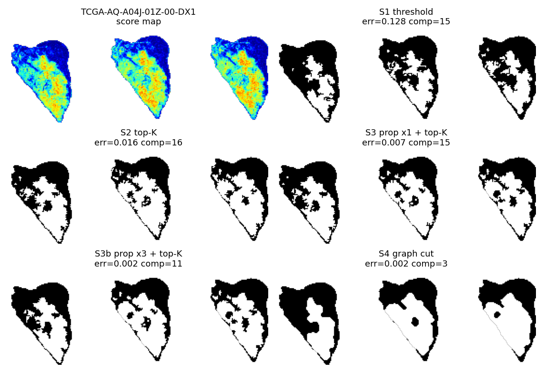
图10. 代表切片的分数图与五种策略的掩膜对比，S2空间破碎，S3b与S4成团性好
结果呈现清晰的张力格局。S1的连通域最少，为14.2个，但面积误差0.132，远未达标，其低连通域恰恰来自放弃面积约束，只取高置信核心区域。S2面积精确，误差0.026，但空间破碎，连通域升至35.0个。S3与S3b在两个方向上同时改善，S3b面积误差降至0.0073，连通域降至30.1个。S4在面积可行的策略中全面最优，面积误差0.0037，优于目标约8倍，连通域26.0个，边界平滑度0.022，单张耗时约1.3秒，具备工程实用性。
图11给出S4的β扫描与参照策略的Pareto格局。β从0.1升至0.9的过程中连通域稳定在26个上下，面积误差在β等于0.9时升至0.0196。平滑拨盘的边际收益已经耗尽，继续加大平滑只付出面积代价而买不来更少的连通域，对偶间隙在强平滑端显形，与4.2.3节的理论分析一致。
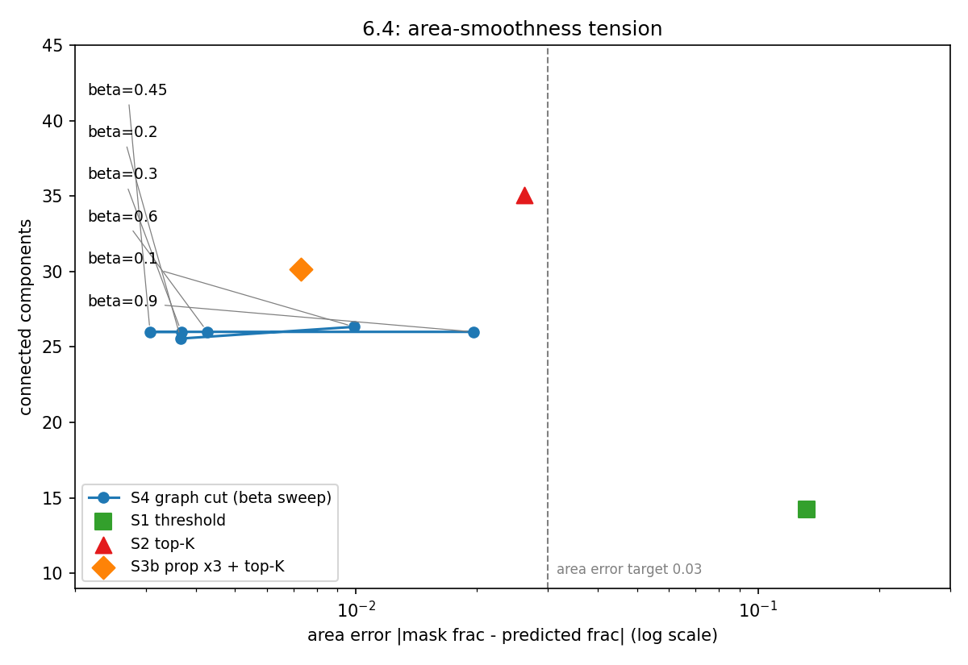
图11. 面积误差与连通域数量的Pareto格局，S4的β扫描曲线与参照策略
需要记录一处排错。S4的首版实现将图割的源汇侧读反，掩膜取为补集，面积误差高达0.466。修正后图割精确命中预算。该错误及其修复反向验证了对偶偏差γ控制基数的机制按预期工作。

4.4结论与讨论
本章回答三个问题。第一，硬面积约束与空间平滑结合后，问题在数学上是基数约束的Potts模型，无约束时图割多项式可解，加约束后为NP难。第二，计算瓶颈在于全局基数与局部平滑的耦合，N处于10⁴至10⁵量级时精确方法指数不可行，对偶松弛存在间隙。第三，近似策略方面，S4与S3b的面积误差分别为0.004与0.007，优于0.03的目标约4至8倍，但连通域数量无法少于简单阈值法，因为阈值的低连通域正是以放弃面积约束为代价换来的。文档提出的双重目标在本数据上不可同时达到，这一不可达性本身就是张力的实证。
基于上述结论，交付掩膜建议改采S3b，即传播三轮加Top-K加形态学清理，面积精确，无新增依赖，单张约2秒。S4作为原理性最优近似入档，PyMaxflow列为可选依赖。
本章的局限在于连通域数量的地板由肿瘤本身的多灶性决定，乳腺癌全切片常呈多灶分布，后处理无法在不牺牲面积的前提下压到阈值法水平，这是问题内禀而非方法缺陷。若计算资源允许，将把S4的一元项替换为SRG校准后的分数，在掩膜层面做连通域级贪心选区，并对β做逐切片自适应定标。

五、总结
四项探索围绕标签侧、聚合侧与输出侧给出了完整回答。标签侧，协同推断在污染率不低于35%时有净收益，识别AUC介于0.70至0.84，但无法校正系统性口径错位，与面积参照路线互补。聚合侧，最优硬度存在且稳定，中间偏软的gmean-p5在全部袋容量档位与各类噪声下均为最优或近最优，硬度的正确参数化是比例而非个数，估计误差方差近似服从σ²除以有效实例数的关系。输出侧，面积硬约束与空间平滑的组合是NP难问题，拉格朗日图割与传播平滑加Top-K两种近似策略的面积误差优于目标4至8倍，而连通域数量无法同时少于阈值法，这一不可达性正是张力的实证。
上述结论已落实为交付管线的四项设计决策，即中等偏软硬度的聚合器、按污染风险筛查后启用的可信度加权、传播平滑加精确预算选区的掩膜策略，以及按需子采样的效率策略。后续工作可以在更大的队列上复核全矩阵结论，把噪声模型扩展为系统性有偏噪声，并为图割近似引入SRG校准的一元项与逐切片自适应的平滑权重。

参考文献
[1] Team PND (poteman, arutema, famtaro). Prostate cANcer graDe Assessment (PANDA) Challenge 1st place solution: documentation and source code. Kaggle competition writeup and GitHub repository, 2020.
[2] D'Amato V, van der Laak J A M, Ciompi F. "No negatives needed": weakly-supervised regression for interpretable tumor detection in whole-slide histopathology images. Scientific Reports, 2025, 15. DOI: 10.1038/s41598-025-27158-8.
[3] Duffner S, Garcia C. Multiple Instance Learning for Training Neural Networks under Label Noise. Proceedings of the International Joint Conference on Neural Networks (IJCNN), 2020. DOI: 10.1109/IJCNN48605.2020.9206669.
[4] Oner M U, Lee H K, Sung W K. Distribution based MIL pooling filters: Experiments on a lymph node metastases dataset. Medical Image Analysis, 2023, 87: 102813. DOI: 10.1016/j.media.2023.102813.
[5] Grahn D. mil-benchmarks: Standardized Evaluation of Deep Multiple-Instance Learning Techniques. arXiv:2105.01443, 2021.
[6] Kolmogorov V, Zabih R. What energy functions can be minimized via graph cuts? IEEE Transactions on Pattern Analysis and Machine Intelligence, 2004, 26(2): 147-159. DOI: 10.1109/TPAMI.2004.1262177.
[7] Boykov Y, Kolmogorov V. An experimental comparison of min-cut/max-flow algorithms for energy minimization in vision. IEEE Transactions on Pattern Analysis and Machine Intelligence, 2004, 26(9): 1124-1137. DOI: 10.1109/TPAMI.2004.60.
[8] Silva-Rodríguez J, Colomer A, Naranjo V. Proportion constrained weakly supervised histopathology image classification. Computers in Biology and Medicine, 2022, 147: 105714. DOI: 10.1016/j.compbiomed.2022.105714.

